Proposition de déclaration des élèves de 5B du collège d’Auzances
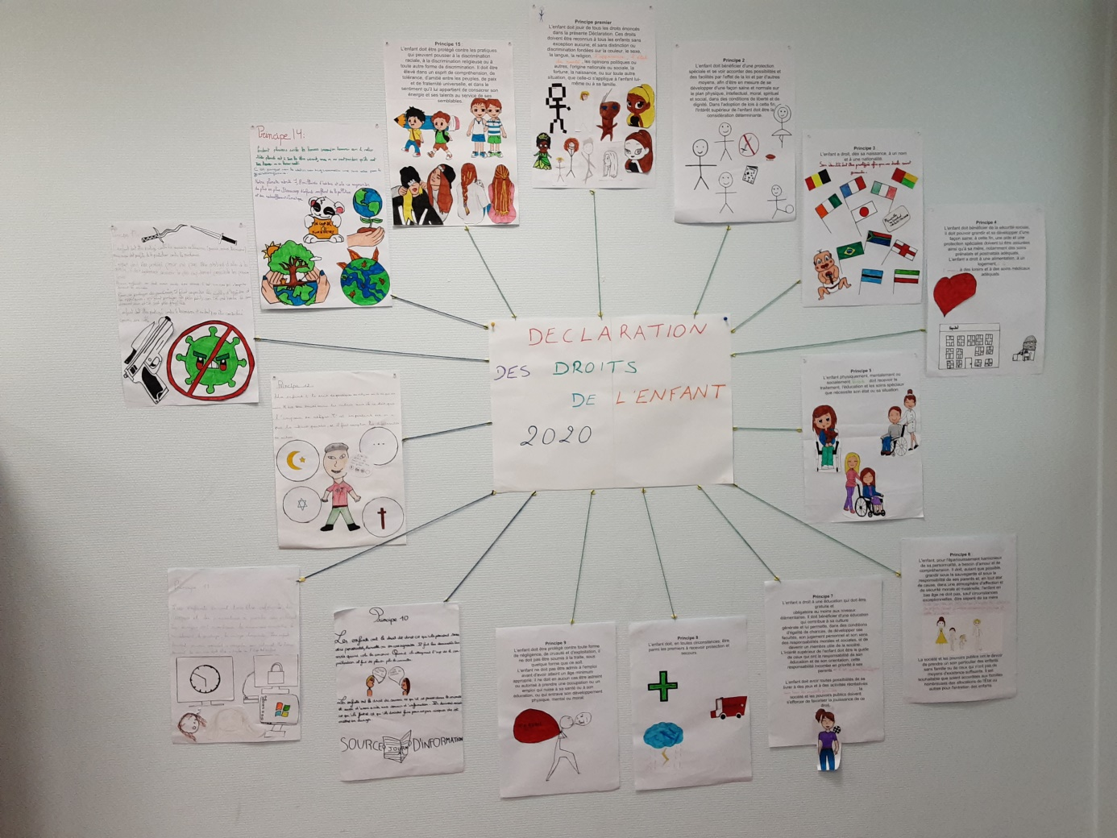

Préambule
Considérant que, dans la Charte, les peuples des Nations unies ont proclamé à nouveau leur foi dans les droits fondamentaux de l'homme et dans la dignité et la valeur de la personne humaine, et qu'ils se sont déclarés résolus à favoriser le progrès social et à instaurer de meilleures conditions de vie dans une liberté plus grande,
Considérant que, dans la Déclaration universelle des droits de l'homme, les Nations unies ont proclamé que chacun peut se prévaloir de tous les droits et de toutes les libertés qui y sont énoncés, sans distinction aucune, notamment de race, de couleur, de sexe, de langue, de religion, d'opinion politique ou de toute autre opinion, d'origine nationale ou sociale, de fortune, de naissance ou de toute autre situation,
Considérant que l'enfant, en raison de son manque de maturité physique et intellectuelle, a besoin d'une protection spéciale et de soins spéciaux, notamment d'une protection juridique appropriée, avant comme après la naissance,
Considérant que la nécessité de cette protection spéciale a été énoncée dans la Déclaration de Genève de 1924 sur les droits de l'enfant et reconnue dans la Déclaration universelle des droits de l'homme ainsi que dans les statuts des institutions spécialisées et des organisations internationales qui se consacrent au bien-être de l'enfance,
Considérant que l'humanité se doit de donner à l'enfant le meilleur d'elle-même,
L'Assemblée générale
Proclame la présente Déclaration des droits de l'enfant afin qu'il ait une enfance heureuse et bénéficie, dans son intérêt comme dans l'intérêt de la société, des droits et libertés qui y sont énoncés; elle invite les parents, les hommes et les femmes à titre individuel, ainsi que les organisations bénévoles, les autorités locales et les gouvernements nationaux à reconnaître ces droits et à s'efforcer d'en assurer le respect au moyen de mesures législatives et autres adoptées progressivement en application des principes suivants :

Principe premier :
L'enfant doit jouir de tous les droits énoncés dans la présente Déclaration. Ces droits doivent être reconnus à tous les enfants sans exception aucune, et sans distinction ou discrimination fondées sur la couleur, le sexe, la langue, la religion, l’apparence, l’état de santé, les opinions politiques ou autres, l'origine nationale ou sociale, la fortune, la naissance, ou sur toute autre situation, que celle-ci s'applique à l'enfant lui-même ou à sa famille.

Principe 2 :
L'enfant doit bénéficier d'une protection spéciale et se voir accorder des possibilités et des facilités par l'effet de la loi et par d'autres moyens, afin d'être en mesure de se développer d'une façon saine et normale sur le plan physique, intellectuel, moral, spirituel et social, dans des conditions de liberté et de dignité. Dans l'adoption de lois à cette fin, l'intérêt supérieur de l'enfant doit être la considération déterminante.

Principe 3 :
L'enfant a droit, dès sa naissance, à un nom et à une nationalité. Son identité doit être protégée afin que ses droits soient garantis.

Principe 4 :
L'enfant doit bénéficier de la sécurité sociale, il doit pouvoir grandir et se développer d'une façon saine; à cette fin, une aide et une protection spéciales doivent lui être assurées ainsi qu'à sa mère, notamment des soins prénatals et postnatals adéquats.
L'enfant a droit à une alimentation, à un logement, à de l’amour, à des loisirs et à des soins médicaux adéquats.

Principe 5 :
L'enfant physiquement, mentalement ou socialement fragile doit recevoir le traitement, l'éducation et les soins spéciaux que nécessite son état ou sa situation.

Principe 6 :
L'enfant, pour l'épanouissement harmonieux de sa personnalité, a besoin d'amour et de compréhension. Il doit, autant que possible, grandir sous la sauvegarde et sous la responsabilité de ses parents et, en tout état de cause, dans une atmosphère d'affection et de sécurité morale et matérielle; l'enfant en bas âge ne doit pas, sauf circonstances exceptionnelles, être séparé de sa mère ni de son père.
Les personnes chargées de l’éducation des enfants doivent privilégier une éducation positive et rejeter toute violence.
La société et les pouvoirs publics ont le devoir de prendre un soin particulier des enfants sans famille ou de ceux qui n'ont pas de moyens d'existence suffisants. Il est souhaitable que soient accordées aux familles nombreuses des allocations de l'État ou autres pour l'entretien des enfants.

Principe 7 :
L'enfant a droit à une éducation qui doit être gratuite et obligatoire au moins aux niveaux élémentaires. Il doit bénéficier d'une éducation qui contribue à sa culture générale et lui permette, dans des conditions d'égalité de chances, de développer ses facultés, son jugement personnel et son sens des responsabilités morales et sociales, et de devenir un membre utile de la société.
L'intérêt supérieur de l'enfant doit être le guide de ceux qui ont la responsabilité de son éducation et de son orientation; cette responsabilité incombe en priorité à ses parents ou à ses responsables légaux.
L'enfant doit avoir toutes possibilités de se livrer à des jeux et à des activités récréatives sur tous les supports possibles; la société et les pouvoirs publics doivent s'efforcer de favoriser la jouissance de ce droit.

Principe 8 :
L'enfant doit, en toutes circonstances, être parmi les premiers à recevoir protection et secours.

Principe 9 :
L'enfant doit être protégé contre toute forme de négligence, de cruauté et d'exploitation, il ne doit pas être soumis à la traite, sous quelque forme que ce soit.
L'enfant ne doit pas être admis à l'emploi avant d'avoir atteint un âge minimum approprié; il ne doit en aucun cas être astreint ou autorisé à prendre une occupation ou un emploi qui nuise à sa santé ou à son éducation, ou qui entrave son développement physique, mental ou moral.

Principe 10 :
Les enfants ont le droit de dire ce qu’ils pensent sans être persécutés, harcelés ou encore agressés. Il faut leur demander leur avis quand cela les concerne. Quand ils atteignent l'âge de la compréhension il faut de plus en plus les consulter.
Les enfants ont le droit de savoir ce qui se passe dans le monde et aussi d’avoir accès aux sources d’information. Ils doivent savoir quoi faire pour ne pas se mettre en danger.

Principe 11 :
Les enfants doivent tous être informés des risques et des précautions à prendre sur internet. Les dangers sont nombreux : les mauvaises rencontres, le harcèlement, le piratage, les images choquantes... Les enfants doivent savoir comment se comporter sur internet. Le temps devant les écrans doit être adapté à l’âge de l’enfant.

Principe 12 :
Les enfants ont le droit de pratiquer une religion ou de ne pas en avoir. Il doit être traité comme les autres mais il ne doit pas imposer sa religion. C’est important car on n’a pas les mêmes pensées et il faut accepter les différences des autres.

Principe 13 :
L’enfant doit être protégé contre les menaces extérieures (guerres, armes, terrorisme) et contre les pandémies.
L’enfant ne doit pas être obligé d’aller à la guerre, il doit également recevoir le plus rapidement possible les premiers soins. Aucun enfant ne doit avoir accès aux armes.
Pour se protéger des pandémies il faut connaître les règles d’hygiène et les appliquer. Il faut protéger les plus petits car ils ont toute la vie devant eux et ils sont plus fragiles.
L’enfant doit être protégé contre le terrorisme et ne doit pas être une cible.

Principe 14 :
Pendant plusieurs siècles les hommes ont vécu en harmonie avec la nature. Notre planète est à tous les êtres vivants mais on ne peut pas dire qu’ils soient tous heureux et en bonne santé.
Notre planète abrite 7.8 milliards d’habitants et cela va augmenter de plus en plus. Beaucoup d’enfants souffrent de la pollution et du réchauffement climatique.
C’est pourquoi vous les adultes vous devez transmettre une terre saine pour les générations futures.

Principe 15 :
L'enfant doit être protégé contre les pratiques qui peuvent pousser à la discrimination raciale, à la discrimination religieuse ou à toute autre forme de discrimination. Il doit être élevé dans un esprit de compréhension, de tolérance, d'amitié entre les peuples, de paix et de fraternité universelle, et dans le sentiment qu'il lui appartient de consacrer son énergie et ses talents au service de ses semblables.

